Medieninformation

Das waren noch Schlager …
Das Beste aus 10 Jahren Lady Sunshine & Mister Moon

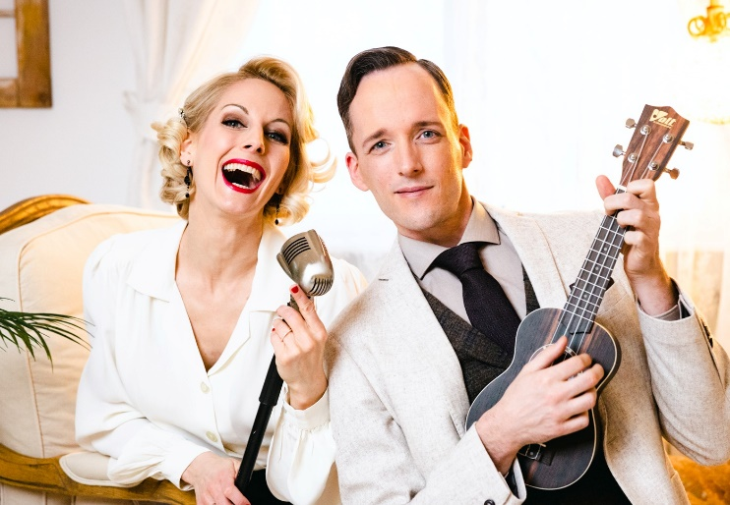
„Das waren noch Schlager …“
... dabei kann nur eines rauskommen: „Die allerbesten Schlager aller Zeiten“, oder anders gesagt: „Das Beste von Lady Sunshine & Mister Moon“. Das aus Funk und Fernsehen bekannte Duo Lissi & Herr Timpe schlüpft für diese Jubiläums-Revue noch einmal in ihre Paraderollen und präsentiert einen Abend in der heilen Welt von Peter Alexander und Catarina Valente. Beim Streifzug durch die größten Gassenhauer der 20er bis 60er Jahre zaubern, tanzen und singen sich die beiden Vollblut-Entertainer durch unvergessene Melodien wie die „Capri Fischer“ oder „Eventuell, eventuell“ und machen dem „schönen, fremden Mann“ genauso schöne Augen wie der unvergesslichen „Lili Marleen“. Lissi und Herr Timpe laden Sie auf einen bunten Musikcocktail in die „kleine Kneipe“ ein.

Termin: 21.1.2024
Beginn: 18.00 Uhr
Preise: Euro 42,-/37,-/32,-/27,-

Kartenvorverkauf: 1040 Wien, Argentinierstraße 37
von Montag bis Samstag von 13.00 bis 18.00 Uhr
Karten Hotline: 01/501 65/13306
www.akzent.at
Pressefotos in 300dpi und –texte für Ihre Ankündigung stehen auf unserer Website www.akzent.at in unserem Pressebereich zur Verfügung.

